**SPOJKY**

1. **Pospájaj slová spojkami** *a, aj, alebo, lebo, keď, ale, aby, že.*

pes ___ mačka čerešne ___ slivky

plakal, ___ mal bolesti voda ___ džús

nevyhral, ___ sa snažil nechcem, ___ si mal starosti

príď, ___ budeš hotový zbadal, ___ neprší

1. **Vyhľadaj a podčiarkni v texte spojky.**

Ovocie a zelenina sú zdravé.

Zdalo sa mi, že niekto prišiel.

Povedz jej, aby mi kúpila knihu.

Lietadlo neodštartovalo, lebo bola hustá hmla.

Keď prišla mama, išli sme k babke.

Výlet sa vydaril, ale počasie nám neprialo.

Rád sa hrám na počítači i čítam knihy.

Sedela na slnku, ale neopaľovala sa.

1. **Doplň spojky do viet** *a, lebo, keď, ale, aby, že.*

Emil vstal, ____ počul hlasy.

Požiar zúril, ____ ľudia nestratili nádej.

Dievčatá cvičili gymnastiku ____ chlapci hrali futbal.

Lekár mu vytrhol zub, ____ netrpel bolesťou.

Starček povedal, ____ príde zajtra.

____ prišla jar, deti išli do lesa na fialky.

1. **Utvor vety, v ktorých použiješ spojky *a, aby, lebo, že.***

______________________________________________________________________________________________________________________________________________________________________________________________________________________________________________________________________________________________________________________________________________________________________________________________________________

**Božena Němcová: Babička**

**Rok vydania:** 1972

**Hlavné postavy:** Babička, Barunka, Terezka, Adelka, Vilko, Ján

**Hlavná myšlienka:** Opis ženy s kladnými vlastnosťami, ľudskými, ľudovými hodnotami.

**Motto:** *„Kto u mňa neprijme chlieb a soľ, ten nie je hoden, aby som mu stoličku ponúkla."*

**OBSAH:**Toto dielo napísala autorka ako spomienku na mladosť. Opisovala v ňom život svojej vlastnej babičky. Aj v úvode knihy sa stretávame s venovaním pre túto osobu. Už týchto pár riadkov vyjadruje lásku a úctu, ktorú cítila autorka – Božena Němcová a ktorú cítime aj pri čítaní tejto knihy.

Toto dielo nemá stupňujúci dej. Stretávame sa tu so životmi ďalších ľudí, nielen babičkinho života, ale aj so životom horára, pána otca – mlynár, Viktorky a iných.

Dielo sa začína príchodom babičky za svojou dcérou a odchodom zo svojej dedinky. Prichádza k vnúčatám, ktoré nevedeli z babičky spustiť oči a veľmi rýchlo si ju obľúbili. Babička im ukázala svoje zvyky a tradície, o ktorých nič nevedeli. Piekla chlieb, ktorý pre ňu bol božím darom, modlila sa za šťastie a za zdravie všetkých, priadla, starala sa o zvieratá.

V jednej časti v knihe sa písalo ako psi prenikli ku kačičkám a zabili ich. Tu sa nám babička ukazuje ako veľmi citlivá osoba. Vyznieva tu, aká bola šťastná, keď ich videla ako sa z vajíčok ďobú, aké boli maličké, ako rástli, plávali vo vode, ponárali hlavičky, aká je šťastná, keď vidí, ako niečo rastie, je šťastné a ona môže byť pri tom.

Babička veľmi milovala svoje vnúčatá. Chodila s nimi na všelijaké prechádzky, rozprávala im rôzne príbehy zo svojho života a strážila ich. Píše sa tu, ako aj ostatní ľudia mali radi babičku. Pán otec, pani matka, horár a jeho žena, proste ľudia, ktorí boli okolo nej.

Babičku si obľúbila aj kňažná, ktorá ju pozvala aj s vnúčatami na svoj zámok. Babička tu rozpráva o stretnutí s cisárom Jozefom. O tom, ako sa s ním rozprávala a pritom vôbec nevedela, že to je on. Aj takéto okamihy sú v ľudskom živote veľmi dôležité a v živote babičky to bol okamih, ktorý sa jej vryl do pamäti a vždy naň spomína. Od cisára dostala strieborný toliar, ktorý vždy nosila pri sebe.

Pri návšteve horára sa babička dozvedela o nešťastnom živote mladučkej dievčinky Viktorky. Píše sa tu o tom, ako sa bála pohľadu vojaka, ktorý ju stále prenasledoval. Viktorka sa zbláznila a jej osud sa skončil smrťou počas búrky. Horár hovoril, ako videl Viktorku sadnúť si na peň a spievať na nôtu aká je pri uspávankách. Keď babička odchádzala domov a videla peň, v mysli ľutovala osud Viktorky.

Vždy keď sa povie babička, hneď sa mi vybavia predmety, ktoré boli jej súčasťou, ako už spomínaný strieborný toliar alebo maľovaná truhla. Osobou, ktorá bola babičke ale aj vnúčatám najmilšia a mali ju najradšej bol pán Beyer, ktorý ich domček navštevoval každý rok. V ukážke sa stretávame aj so synom pána Beyera, ktorý mal prezývku Orol. Z tejto časti ukážky je cítiť vzťah poľovníka k prírode. V príbehu je epizóda, kde krkonošský horár Beyer rozpráva príbeh svojho krajana – vraha, ktorého navštívil pred popravou v žalári, aby sprostredkoval príbuzným jeho odkazy. Vrah, ktorý sa tu len zbežne charakterizuje ako nevľúdny, divý človek nepeknej tváre, vysvetľuje, ako sa stal vrahom. Bezcitný zovňajšok, nevďačná milá, nehodná jeho lásky, urobili z neho zlého človeka. No hoci čaká na smrť, nezatúži po pomste. Naopak prejaví sa ako citlivý človek, spomína na rodné údolie a posiela pozdravenie osamelému smreku, pod ktorým sedával a zveroval mu svoje žiale. A táto spomienka vyvolala v ňom takú premenu, že jeho tvar stratila všetku odpornosť, len útrpnosť a súcit vzbudzovala a spočívala na nej taká prenáramná bolesť.

Nech je Babička Boženy Němcovej útešným čítaním každému, kto po nej siahne. Lebo mýlili by sme sa, keby sme si mysleli, že sa moderný človek nemá sa v nej čomu učiť.

**holá a rozvitá veta**

1. **Utvor z podstatných mien a slovies jednoduché holé vety.**

Podstatné mená: krajčír, pes, kuchár, klobúk, stolár, slnko, more, lekár, nevesta, otec

Slovesá: operuje, šteká, poúča, brúsi, usmieva sa, šije, lieta, šumí, svieti, varí

1. **Rozvi jednoduché holé vety. Ak treba, zmeň slovosled.**

Koláč rozvoniava. Ernest čítal. Martin sa učí. Telefón zvoní. Žaba skáče. Vierka kreslí.

1. **Utvor z týchto viet holé vety.**

Môj otec pracuje v záhrade.

Mama doma varí chutný obed.

Sliepky zobú na dvore zrno.

Verný pes strážil dom.

Biely kocúr chytil myš.

1. **Urč holé a rozvité vety**

Peter utekal.

Dlhý rad detí stál pred kinom.

Peter zastal.

Jožko už stál v rade.

Peter podal Jožkovi peniaze na lístok.

Jožko kúpil dva lístky.

Uvádzačka čakala.

Chlapci sa posadili na svoje miesta.

1. **Z holých viet utvor vety rozvité.**

Použi slovné spojenia: cez zimu, na mesiac, na drôte, v noci, do záhrady.

Vrabce letia.

Lastovičky sedia.

Vlci vyjú.

Medvede spia.

**Balada**

* Je to žáner ľudovej slovesnosti.
* Šírila sa ústnym podaním, ľudia si text v rôznych krajoch obmieňali a tak vznikli rôzne obmeny (varianty) jednej balady.
* Má jednoduchý smutný dej.
* Končí sa tragicky.
* Dej je väčšinou rozprávaný formou dialógu.

**Kačička divoká**

* Ľudová balada.
* Patrí k najstarším slovenským baladám.
* Zachoval sa nám aj jej nápev, ktorý je však v rôznych kútoch Slovenska tak ako text balady veľmi rozdielny.

*Kačička divoká,   
letela zvysoka.   
[: Šuhaj, dobrý strelec,   
strelil jej do boka. :]*

*Odstrelil jej krídlo   
aj pravú nožičku.   
[: Horko zaplakala,   
sadla na vodičku. :]*

*Milý ,mocný Bože,   
už som dolietala.   
[: Už som moje milé   
deti dochovala. :]*

*Moje drobné deti   
na kameni sedia.   
[: Kalnú vodu pijú,   
drobný piesok jedia. :]*

**Praktické písomnosti**

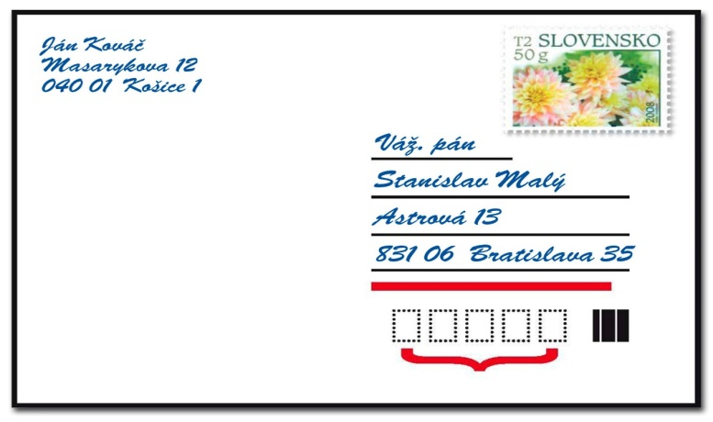

**Písanie adresy na obálku**

* Keď niekomu píšeme list, tak ho vložíme do obálky. Na obálku musíme napísať:
* ADRESÁTA – oslovenie, meno osoby, ktorej list posielame, jeho adresu – ulicu, číslo domu, miesto, poštové smerové číslo (PSČ)
* ODOSIELATEĽA – meno osoby, ktorá list píše aj jeho adresu: ulicu, číslo domu, miesto, poštové smerové číslo (PSČ)

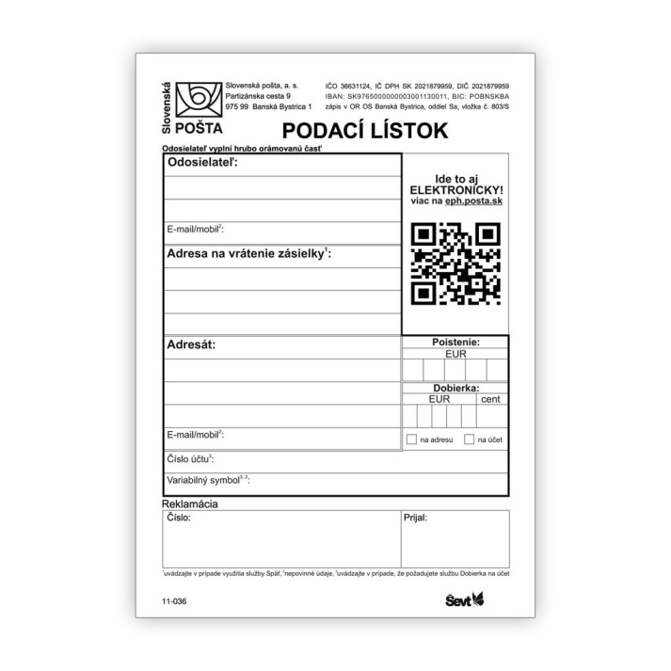**Podací lístok**

* Podací lístok vypĺňame vtedy, ak posielame list DOPORUČENE.
* Vypíšeme **odosielateľa** a jeho adresu.
* Vypíšeme **adresáta** a jeho adresu.

**Poštová peňažná poukážka**

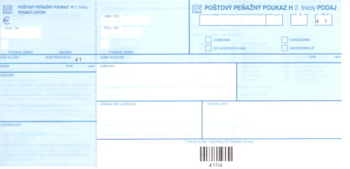

* Ak chceme poslať niekomu peniaze, vyplníme na pošte poštovú peňažnú poukážku.
* Napíšeme sumu, akú chceme poslať – slovom aj číslom.
* Napíšeme adresáta a jeho adresu.
* Napíšeme odosielateľa a jeho adresu – teda seba.
* Skontrolujeme všetky údaje.
* Pri okienku pošty podáme poukaz aj s peniazmi.
* Pošta nám vydá potvrdenie o zaplatení.

**Ernest Hemingway: Starec a more**

Autor opisuje príbeh starca, ktorý celý život chytá ryby. Počas posledných 84 dní nechytí nič a nakoniec sa mu podarí na 85. deň uloviť veľkú rybu, ktorá ho tri dni ťahala ďaleko na more. Nakoniec mu ju však cestou späť zožerú žraloky. Vysilený prichádza len s kostrou, ktorú aj tak všetci ľudia obdivujú.

Autor vyzdvihuje človeka, jeho silu a vytrvalosť, cieľavedomosť, lásku k prírode a odhodlanosť bojovať a nevzdávať sa.

**Hlavná myšlienka: *"Človeka možno poraziť, nie však zničiť."***